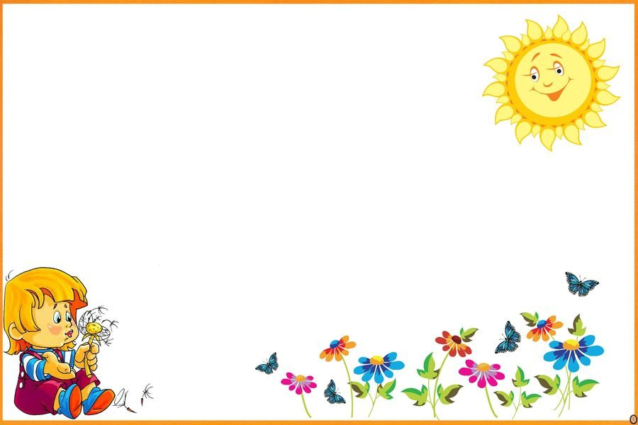

**Фонематический слух - основа правильной речи**

«Плохо говорит...», «Не произносит шипящие звуки...», «Во рту будто каша», «Пропускает звуки, слоги», «Заменяет многие звуки речи другими» - типичные жалобы, с которыми родители приходят к логопеду. На первый взгляд кажется, что эти речевые трудности имеют мало общего. Однако причина у них одна, и носит она фонематический характер.  
Что же такое фонематический слух?

**Фонематический слух – это не просто слух**. Ребенок может прекрасно слышать даже самый тихий шепот, но иметь неразвитый фонематический слух.

**Фонематический слух** отвечает за различение фонем (звуков) речи. Он помогает нам различать слова и формы слов, похожие по звучанию, и правильно понимать смысл сказанного, например: дом-сом-лом-ком.

Если у ребенка плохо развит фонематический слух, он может **путать близкие по звучанию звуки**. Это может тормозить процесс развития связной речи, обучения чтению и письму, ведь если  ребенок плохо умеет различать звуки, он будет воспринимать (запоминать, произносить, писать) то, что он услышал, а не то, что ему сказали на самом деле. Отсюда — ошибки в речи и на письме. Если вовремя не принять меры, то дефект закрепится, и чем старше будет становиться ребенок, тем сложнее будет это исправить.

К пяти годам ребенок уже должен уметь определять на слух, есть ли в слове определенный звук, и сам подбирать на заданные звуки слова. Но на практике это не всегда так.

В нашем языке, несмотря на то, что букв всего 33, звуков гораздо больше. И часто различаются они  только небольшими оттенками.

Надо заметить, наиболее часто **дети путают звуки** похожие по звучанию или близкие по способу образования (по произношению). Как правило это **свистящие и шипящие звуки**: с-ш, з-ж, сь-щ, ц-ч, с-ц, з-с; **соноры**: р-л;**твёрдые и мягкие**: б-бь, з-зь, с-сь, и т.д.; **звонкие и глухие:** д-т, в-ф и т.д., Это приводит к неправильному восприятию слов (изначально) и в дальнейшем к неправильному произношению (например: дом-"том", рак-"лак", лук-"люк",жук -"щук"). В последние годы многие дети путают далекие между собой звуки: к-т, г-д, с-х.

Развитие  фонематического слуха у всех детей происходит очень индивидуально.

**Возрастные нормы развития фонематического слуха.**

**Первый год жизни** - уже на третьей неделе ребенок должен проявлять сосредоточение на резкие звуки, а в два месяца начинать прислушиваться к более тихим шумам. В три месяца малыш без труда отыскивает взглядом источник звука, реагирует на него улыбкой, комплексом оживления. С удовольствием слушает музыку. С четырех месяцев ребенок начинает подражать звукам, к полугоду различает свое имя. К концу первого года жизни при нормальном развитии фонематического  слуха малыш различает часто произносимые слова.

**На втором году жизни** фонематический слух активно развивается. Несмотря на то, что речь еще далека от совершенства, ребенок уже может различать все фонемы родного языка. К концу второго года малыш в состоянии определить на слух неверно произнесенный звук в речи взрослых, но собственное произношение еще не контролирует.

Самое важное достижение **третьего года жизни** – возможность ребенка самостоятельно определять неверно произнесенный звук в собственной речи. Если этот навык фонематического восприятия не сформируется к трем годам, то ребенок не сможет овладеть правильным звукопроизношением.

**На четвертом году жизни** фонематический слух совершенствуется, становится более дифференцированным. Ребенок уже владеет навыком различения сходных фонем на слух и в собственном произношении, что служит фундаментом для освоения звукового анализа и синтеза.

**На пятом - шестом году жизни** формируется звуковой анализ – умение определять последовательность и количество звуков в слове. Только обладая навыками анализа и синтеза, ребенок сможет успешно освоить чтение и письмо.

**Когда же начинать развивать фонематический слух?**

* Прямо с рождения.  Да, именно с рождения мы начинаем этот длительный процесс. Когда учим повторять и различать слова и звукоподражания. Помните, как разговаривают с грудничками?  Спрашивают у малыша:
* - Как говорит кошка?  (Мяу, мур-р)
* - Как стучит папа в дверь? (Тук-тук)
* - Как едет машина?  (У-у-у, др-р-р)
* - Как говорит водичка?  (С-с-с, кап-кап)

Все эти звукоподражания  формируют основу фонематического слуха, умение слышать речевые звуки.  Но нам надо не только слышать, но еще и различать, и разделять. Вот этот, более сложный этап обучения мы начинаем где-то в 5-6 лет. Здесь наша задача – научить  разделять звуки, определять отдельный звук в слове, различать  парные согласные, твердые и мягкие звуки только на слух. Это надо, прежде всего, для грамотности ребенка, для того, чтобы он научился писать без проблем. Потому, что если не научить ребенка  выделять отдельные звуки в слове, то он не сможет писать правильно.   Такой ребенок постоянно испытывает трудности при письме, обречен на низкую оценку по языку и возможны проблемы при изучении других языков, поэтому развитие фонематического слуха у детей — залог успешного обучения чтению и письму, а в дальнейшем — и иностранным языкам.

Развитие фонематического слуха у дошкольников можно «подстегнуть» при помощи специальных упражнений. Эти упражнения помогут детям распознавать заданный звук в словах, определять место звука в слове, различать слова и формы слов, отличающиеся лишь одной фонемой.

**Этапы работы по развитию фонематического слуха**

**ПЕРВЫЙ УРОВЕНЬ**– узнавание неречевых звуков.

**ВТОРОЙ УРОВЕНЬ**– различение звуков речи по тембру, силе и высоте.

**ТРЕТИЙ УРОВЕНЬ**– различение сходных между собой по звучанию слов.

**ЧЕТВЕРТЫЙ УРОВЕНЬ** – различение слогов.

**ПЯТЫЙ УРОВЕНЬ**– различение звуков

**ШЕСТОЙ УРОВЕНЬ** – освоение ребенком навыков анализа и синтеза.

Работа по развитию **фонематического восприятия** начинается на материале неречевых звуков и постепенно охватывает все звуки речи.

Упражнения для развития фонематического слуха построены по принципу от простого к сложному. Выявив, на каком этапе ребенок перестает справляться с заданиями, начинайте с этого уровня.

**ПЕРВЫЙ УРОВЕНЬ**– узнавание неречевых звуков. Различение на слух неречевых звуков является фундаментом и основой развития фонематического слуха.

**- Игра «Угадай, что звучало».** Внимательно послушайте с ребенком шум воды, шелест газеты, звон ложек, скрип двери и другие бытовые звуки. Предложите ребенку закрыть глаза и отгадать, что сейчас звучало.

**- Игра «Шумящие мешочки».** Вместе с малышом насыпьте в мешочки крупу, пуговицы, скрепки. Ребенок должен угадать по звуку потряхиваемого мешочка, что там внутри.

**- Игра «Волшебная палочка».** Взяв карандаш или любую палочку, постучите ею по разным предметам в доме. Волшебная палочка заставит звучать вазу, стол, стенку, миску и т. д. Потом усложните задание – пусть малыш отгадывает с закрытыми глазами, какой предмет звучал.

**- Игра «Жмурки».** Ребенку завязывают глаза, и он двигается на звук колокольчика, бубна, свистка.

**- Игра «Похлопаем».** Ребенок повторяет ритмический рисунок хлопков. Например: два хлопка, пауза, один хлопок, пауза, два хлопка. В усложненном варианте малыш повторяет ритм с закрытыми глазами.

**ВТОРОЙ УРОВЕНЬ**– различение звуков речи по тембру, силе и высоте.

**- Игра «Узнай свой голос».** Запишите на кассету голоса близких людей и голос самого ребенка, а потом попросите его угадать, кто сейчас говорит.

**- Игра «Громко–тихо».** Договоритесь, что малыш будет выполнять определенные действия – когда вы произносите слова громко и когда тихо.

**- Игра «Три медведя».** Ребенок отгадывает, за кого из героев сказки говорит взрослый. Более сложный вариант – малыш сам говорит за трех медведей, изменяя высоту голоса.

**ТРЕТИЙ УРОВЕНЬ**– различение сходных между собой по звучанию слов.

**- Игра «Слушай и выбирай».** Перед ребенком кладут картинки со сходными по звучанию словами (ком, сом, лом). Взрослый называет предмет, а ребенок должен поднять соответствующую картинку.

**- Игра «Верно–неверно».** Взрослый показывает малышу картинку и называет предмет, заменяя первый звук (форота, корота, морота, ворота, порота, хорота). Задача ребенка – хлопнуть в ладоши, когда он услышит правильный вариант произношения.

**ЧЕТВЕРТЫЙ УРОВЕНЬ** – различение слогов.

**- Игра «Похлопаем».** Взрослый объясняет ребенку, что есть короткие и длинные слова. Проговаривает их, интонационно разделяя слоги. Совместнос ребенком произносит слова (па-па, ло-па-та, ба-ле-ри-на), отхлопывая слоги.

**- Игра «Что лишнее?»** Взрослый произносит ряды слогов «па-па-па-ба-па», «фа-фа-ва-фа-фа» и т. п. Ребенок должен хлопнуть, когда услышит лишний (другой) слог.

**ПЯТЫЙ УРОВЕНЬ**– различение звуков. Надо объяснить ребенку, что слова состоят из звуков, а затем немного поиграть.

**- Игра «Кто это?»** Комарик говорит «зззз», ветер дует «сссс», жук жужжит «жжжж», тигр рычит «рррр». Взрослый произносит звук, а ребенок отгадывает, кто его издает.

**- Игра «Похлопаем».** Взрослый произносит ряды звуков, а ребенок хлопает в ладоши, когда слышит заданную фонему.

**ШЕСТОЙ УРОВЕНЬ** – освоение ребенком навыков анализа и синтеза.

**- Игра «Сколько звуков».** Взрослый называет один, два, три звука, а ребенок на слух определяет и называет их количество.

**- Игра «Похлопаем».** Взрослый проговаривает ряды слов, а ребенок должен хлопнуть, когда услышит слово, начинающееся с заданного звука.

**- Игра «Отгадай слово».** Ребенку предлагают слова с пропущенным звуком – их нужно отгадать. Например, из слов убежал звук «л» (...ампа, мы...о, ...ук, кук...а, мас...о).

Предлагаемые игры можно варьировать в зависимости от ваших возможностей и фантазии. Не бойтесь импровизировать - это сделает ваши занятия с ребенком более интересными и полезными. Самое главное – не превращайте игры в учебные занятия; пусть будет весело и интересно!